岡田 実さん（税理士・東北税理士会仙台南支部所属）
認定ＮＰＯ法人ＮＰＯ会計税務専門家ネットワークのメンバー。
ＮＰＯ会計において、会計サポ―ターを務め、会計実務の相談に
応じている。現在、宮城県内各所において、税務相談を行っている。
わかりにくい税法をわかりやすく説明することを心がけている。

講師紹介

会場案内

仙台市市民活動サポートセンター
〒980-0811
仙台市青葉区一番町４丁目１－３
ＴＥＬ：０２２-２１２-３０１０
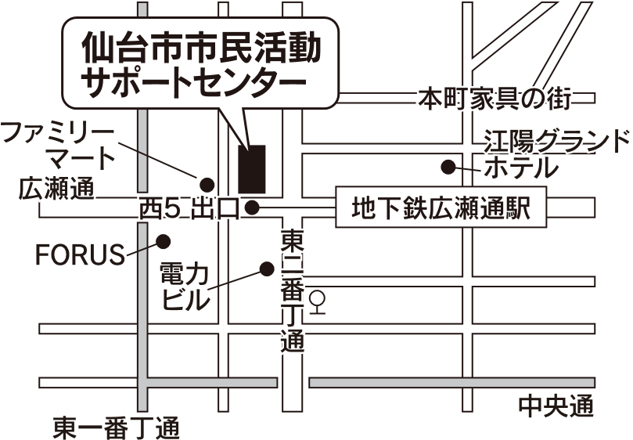

◆JR仙台駅西口から徒歩15分
◆地下鉄広瀬通駅西5番出口すぐ
◆市営バス「商工会議所前」から徒歩3分
「電力ビル前」から徒歩2分

サポートセンターには、駐車場・駐輪場はございません。
ご来館には公共交通機関をご利用ください。

ＮＰＯ法人運営力向上セミナー・相談会 参加申込書
《ＦＡＸ：022-791-9327》
参加を希望する講座にチェックを入れてください

●ＮＰＯ法人のための税金初級講座
１１/２６（木）14：00～ □
●会計税務個別相談会
１１/２６（木）16：30～ □

団体名
ふりがな
参加者名
住所
ご連絡先 | ＴＥＬ |  | ＦＡＸ
 | E-mail
お問合せ 認定特定非営利活動法人 杜の伝言板ゆるる
〒983-0852 仙台市宮城野区榴岡３-１１-６ コーポラス島田Ｂ-6
TEL：022-791-9323 FAX：022-791-9327
E-mail：npo@yururu.com URL：http://www.yururu.com
※いただいた個人情報は、本講座の実施及び当団体の講座のご紹介以外には、使用いたしません。

